Activité : Moustiques vs Tiques
Il s’agit d’une activité rapide permettant aux élèves de comprendre les différentes infections, quel vecteur les transmet et les similitudes et différences dans la façon dont ils transmettent les infections.
- Montrez aux élèves les diagrammes de transmission des moustiques et des tiques.
- Demandez aux élèves de dire quelle infection est transmise par quel vecteur.
- Faites ensuite en sorte que les élèves soulignent les similitudes et différences entre les moustiques et les tiques, voire entre espèces, dans leur transmission des infections.

Le moustique Culex : le virus du Nil occidental
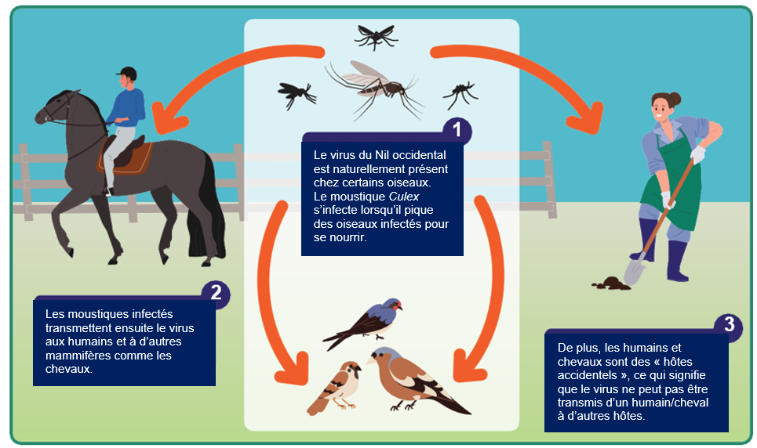
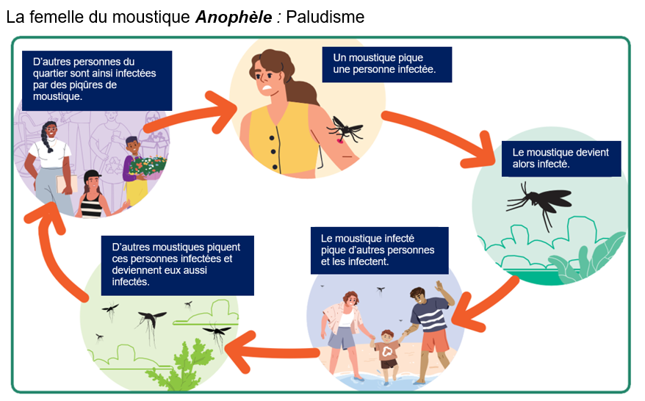
Diagramme de transmission des infections des moustiques


